Сценарий окружного сбора отрядов юных инспекторов движения
Дата проведения: 30.10.2025 в 10:00
Место проведения: Гагарина, д. 36.
Ведущие: Регионовцы (ФИО сообщим чуть позже)

При регистрации каждому участнику раздается брошюра с планом Фестиваля безопасности дорожного движения, браслет по выбору (зеленый или красный). На столах стоят зеленая и красная карточки с названиями команд. Участник занимаем место за столом в соответствии с выбранным цветом браслета. Команда с зелеными браслетами – «Зеленый свет», а с красными – «Красный сигнал».

1 Вед: Здравствуйте, дорогие ребята, знатоки правил дорожного движения, уважаемые взрослые – педагоги, приглашенные гости!
2 Вед: Сегодня мы рады приветствовать вас на окружном сборе отрядов юных инспекторов движения.
1 Вед: Здесь собрались самые активные, ответственные, неравнодушные ребята, которые своим примером показывают, как важно соблюдать правила дорожного движения!
2 Вед: Дорогие друзья! Знаете ли вы, что Движение юных инспекторов появилось в нашей стране еще с 1973 года? Сегодня это масштабное движение объединяет свыше полумиллиона ребят от 8 до 18 лет, 35 тысяч отрядов ЮИД в каждом из 89 субъектов Российской Федерации. И мы - часть этого большого и важного сообщества!
1 Вед: А знаете, сколько юидовцев в нашем округе? (ответы детей).
17 отрядов, более 300 учащихся из 12 школ. А также в нашем городе действуют 8 отрядов Юных помощников инспекторов движения в детских садах.
2 Вед: Итак, пришла пора проверить, кто же сегодня пришел к нам в гости! Давайте проведем перекличку! (представитель отряда встает и машет рукой).

Во время переклички фоном играет музыка
Слайды
1 Вед: «Борисоглебская гимназия №1» отряд «Светофор».
2 Вед: Школа № 3 отряд «FOX».
1 Вед: Школа № 4 отряд «БОНД».
2 Вед: Школа № 5 отряд «Зебра».
1 Вед: Школа № 6 отряд «Дорожный патруль».
2 Вед: Школа № 10 отряд «Дорожный патруль».
1 Вед: Школа № 11 отряд «Светофор».
2 Вед: Школа № 12 отряд «Виражи».
1 Вед: Школа № 13 отряд «Изумруд».
2 Вед: Танцырейская школа отряд «Светофор».
1 Вед: Третьяковская школа отряд «Знатоки Дорог».
2 Вед: Чигоракская школа отряд «Светофор».
1 Вед: В рамках нашего мероприятия мы запустили «Виртуальный парад юных помощников инспекторов движения», где каждый отряд подготовил свое видеоприветствие ко всем участникам нашего сбора. Внимание на экран!

Демонстрация видеоролика

2 Вед: Дорогие юные инспекторы движения! Сегодня на нашем сборе присутствуют уважаемые гости.

1 Вед: Приветственное слово предоставляется старшему инспектору по пропаганде безопасности дорожного движения отделения Госавтоинспекции ОМВД России по городу Борисоглебску капитану полиции Семеновой Ольге Александровне.
Музыка на выход гостя
Речь
2 Вед: Спасибо, Ольга Александровна!

1 Вед: В 2024 году на базе 11 школы был открыт Центр безопасности дорожного движения, который помогает ребятам совершенствовать навыки безопасного поведения на дороге. Представитель центра у нас сегодня в гостях и готов поделиться итогами работы за это время. Давайте поприветствуем Архипову Александру Александровну!

Выход гостя
Речь с демонстрацией презентации

2 Вед: Спасибо, Александра Александровна!

1 Вед: Также в этом году планируется открыть еще несколько таких центров на базе 3 и 6 школ.
1 Вед: В нашем округе ЮИД работает под руководством координационного центра безопасности дорожного движения. Центр проводит окружные акции, мероприятия, а также творческие конкурсы, соревнования лидеров и отрядов ЮИД.

2 Вед: За первую учебную четверть вы уже приняли участие в пяти мероприятиях:
– профилактическом мероприятии «Внимание, дети!»;
– всероссийской неделе безопасности дорожного движения;
– региональной межведомственной акции «Дорожный патруль безопасности»;
– окружной акции по пропаганде безопасности дорожного движения «Белая трость»;
– всероссийской онлайн-олимпиаде «Безопасные дороги».
Во время озвучивания мероприятия слайд-шоу из фотографий

1 Вед: В соответствии с планом окружных мероприятий для обучающихся и педагогов Борисоглебского городского округа на 2025-2026 учебный год координационный центр безопасности дорожного движения проводит Фестиваль безопасности дорожного движения. План Фестиваля находится на брошюрах, которые вы получили при регистрации.
Слайд
2 Вед: В ноябре стартует окружная акция «Белый голубь», а также конкурс творческих работ по пропаганде безопасности дорожного движения. Вы сможете продемонстрировать свою фантазию и представить работы в различных номинациях: рисунки и комиксы; поделки и аппликации; стихи и песни; фото и видео; коллажи и мультфильмы!
Слайд
1 Вед: В декабре пройдет традиционный турнир знатоков «АВС». Вы сможете проверить свои знания о правилах дорожного движения для пешеходов и других участников движения. Вас ждут интересные задания и увлекательные испытания.
Слайд
2 Вед: В январе приглашаем вас присоединиться к конкурсу групп отрядов ЮИД в социальной сети ВКонтакте и интерактивной программе «Семейка ЮИД». В ней вы сможете принять участие вместе со своими родителями, весело провести время, выполняя задания.
Слайд
1 Вед: В феврале состоится открытый чемпионат «Лига ЮИД», в котором участники покажут свои знания и навыки в правилах дорожного движения.
Слайд
2 Вед: А уже в марте состоится окружной этап конкурса «Безопасное колесо». Вас ждут сложные, но интересные задания, которые проверят знания ПДД, оказании первой помощи и фигурном вождении велосипеда. Победит сильнейший отряд, самый эрудированный и подготовленный.
1 Вед: В рамках этого конкурса мы определим лидера ЮИД и делегацию, которая представит округ на область. Команды, занявшие 1 и 2 призовые места, будут рекомендованы к участию в региональном этапе Всероссийского конкурса юных инспекторов движения «Безопасное колесо», который состоится на территории Воронежской области в августе 2026 года.

Слайд
2 Вед: В апреле мы примем участие в акции по пропаганде безопасности дорожного движения «ПроСИМ», региональной межведомственной акции «Дорожный патруль безопасности» и олимпиаде по ПДД.
Слайд
1 Вед: Отряды ЮИД также являются активными участниками областных мероприятий, таких как, региональная межведомственная акция «Дорожный патруль безопасности», проводимой трижды в год и региональный этап Всероссийского конкурса отрядов юных инспекторов движения «Безопасное колесо, проводимый летом в рамках профильной смены.
Слайд
2 Вед: А теперь переходим к самому интересному. После каждого мероприятия фестиваля будет вестись рейтинг, согласно которому определится абсолютный победитель по трём группам: городские школы, сельские школы и дошкольные образовательные учреждения. Победители в каждой категории получат награды на церемонии награждения окружных фестивалей.
1 Вед: Во время фестиваля организаторы также выбирают лучших участников - абсолютных победителей в индивидуальном зачете. Ими могут стать не более пяти обучающихся, принявших участие в четырех и более мероприятиях Фестиваля и занявших 1 места. Желаем вам быть активными участниками мероприятий!

2 Вед: Итак, друзья, сейчас мы с вами проведем игровой ринг и проверим, насколько хорошо вы разбираетесь в правилах дорожного движения.
1 Вед: При регистрации вы были поделены на команды. Участники с зелеными браслетами – команда «Зеленый свет», а с красными – «Красный сигнал»).

1 Вед: Правила просты: я задаю вопрос или даю задание, команда, которая первой поднимает сигнальную карточку, она лежит у вас на столе, получает право ответить. За правильный ответ вам достается жетон. В конце игры мы подсчитаем жетоны и определим победителя! Готовы? (ответы детей) Тогда начинаем!
Слайд
1 раунд «Дорожные знаки!»
На экране появится знак, а вы должны назвать его и объяснить, что он означает. Приступим!
Знаки: «Остановка запрещена», «Велосипедная дорожка», «Прочие опасности», «Уступи дорогу», «Дети».
2 раунд «Собери правила»
Каждая команда получает набор слов, который содержит одно правило дорожного движения. Вам необходимо составить предложение из всех этих слов, чтобы получился полный и логичный текст правила. Кто быстрее справится поднимает сигнальную карточку. Задание понятно?
Пример: Вместо «Переходить», «только», «в», «установленных», «дорогу», «местах», команды должны сложить «Переходить дорогу только в установленных местах».
3 раунд «Чудесный мешочек»
(играет каждая команда)
Предлагаю каждой команде вытянуть из «чудесного мешочка» любой предмет и объяснить его назначение.
Предметы: жезл регулировщика, магнитный дорожный знак, бинт, лейкопластырь, световозвращатель, налокотники, маленький светофор.

4 раунд «Скоростной»
Я зачитываю вопрос, а вы быстро отвечаете словами «да» или «нет». Не забывайте поднимать сигнальную карточку. Готовы?
- Большинство запрещающих знаков – круглой формы с красной каймой (да).
- После выхода из общественного транспорта нужно дождаться, когда он уедет, и только потом переходить проезжую часть (да).
- По тротуару пешеходы должны двигаться, придерживаясь левой стороны (нет).
- Знак «Дети» означает специально оборудованное место для перехода детей через проезжую часть (нет).
- Для человека, переходящего дорогу, опасна ситуация, когда легковая машина обгоняет грузовую (да).
5 раунд «Ребус»
На экране появляется ребус, вы отгадываете. Приступим!
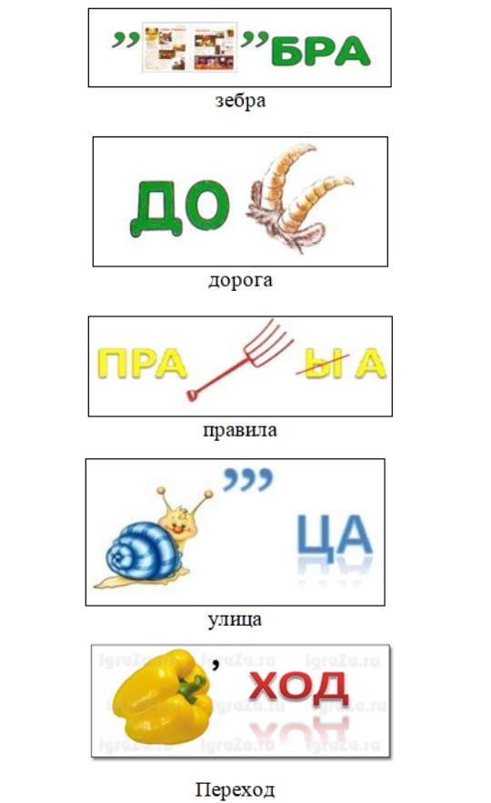

6 раунд: «Путаница»
Перед вами емкость с шариками. Отыщите категорию знаков «Запрещающие» и заполните тубу. Кто быстрее справится и поднимет карточку, получит жетон! На счет 3 начинаем: раз, два, три! Начали!

2 Вед: Ну что ж, время подвести итоги нашего игрового ринга. Команды, подсчитайте свои жетоны.
Сколько жетонов набрала команда «Зеленый свет»? (ответ)
Ну, а команда «Красный сигнал»? (ответ)
Поздравляем победителей и вручаем призы. (Фликеры и брелоки ЮИД)

1 Вед: Дорогие юные инспекторы движения, пусть изучение правил дорожного движения станет вашим главным приоритетом! Продолжайте изучать правила дорожного движения и учите других их соблюдать. Для вашего удобства разработаны специальные интернет-ресурсы для отрядов ЮИД, найти их можно по QR-кодам на листовках, полученных при регистрации.

2 Вед: Для вас мы подобрали несколько полезных онлайн-площадок: группа «Перекрёсток» – здесь вы найдёте самые свежие новости о безопасности дорожного движения, предстоящих мероприятиях и акциях; группа «Лаборатории Безопасности» – источник вдохновения для юных активистов; и сайт ЮИД России – главный портал для всех, кто интересуется вопросами безопасности на дорогах.
1 Вед: Итак, ребята, понравился ли вам сбор? Узнали что-то новое и интересное для себя? (ответы детей). Отлично! Просим вас подойти к флипчарту и оставить обратную связь.
2 Вед: Всем спасибо, до новых встреч! Приглашаем вас на общее фото!
Музыка. Общее фото



